LÍNEAS ARGUMENTATIVAS.
DEBERES DE LAS AUTORIDADES. El derecho humano de acceso a la información pública es un derecho humano constitucionalmente reconocido en consecuencia todas las autoridades en el ámbito de sus competencias tienen la obligación de respetarlo, protegerlo y garantizarlo.

DERECHO DE ACCESO A LA INFORMACIÓN PÚBLICA. El derecho de acceso a la información pública se satisface en aquellos casos en que se atienda cada punto de la solicitud de información, haciendo entrega del soporte documental en que conste la información requerida.

RESPUESTAS IMPRECISAS O INCOMPLETAS, DEBER DE REPARACIÓN. Es obligación de todas las autoridades, promover, respetar y garantizar los derechos humanos, entre ellos el de acceso a la información pública, por lo que las respuestas ilegibles, imprecisas o incompletas generan una afectación inicial susceptible de ser reparada mediante el recurso de revisión.

INFORME JUSTIFICADO, FALTA DE. La falta de informe justificado no impide que este Órgano Garante conozca y resuelva el recurso de revisión, solo propicia que el SUJETO OBLIGADO pierda la oportunidad de justificar su respuesta y manifestar lo que a su derecho convenga.

ÍNDICE.
ANTECEDENTES 3
CONSIDERANDO 8
PRIMERO. De la competencia 8
SEGUNDO. De la oportunidad y procedibilidad. 8
TERCERO. Del planteamiento de la Litis. 11
CUARTO. Del estudio y resolución del asunto. 12
I. Del deber de las autoridades de promover, respetar, proteger, y garantizar el derecho de acceso a la información pública. 12
I. De la información puesta a disposición. 14
R E S O L U T I V O S 28

Resolución del Pleno del Instituto de Transparencia, Acceso a la Información Pública y Protección de Datos Personales del Estado de México y Municipios, con domicilio en Metepec, Estado de México; de fecha cinco (05) de marzo de dos mil veinte.
VISTO el expediente electrónico formado con motivo del recurso de revisión 09773/INFOEM/IP/RR/2019, promovido por un usuario del Sistema de Acceso a la Información Mexiquense (SAIMEX), quien no proporcionó ningún nombre, seudónimo o carácter para poder ser identificado, por lo que en lo sucesivo será identificado en su calidad de RECURRENTE, en contra de la respuesta del Ayuntamiento de Axapusco en lo sucesivo el SUJETO OBLIGADO, se procede a dictar la presente resolución, con base en los siguientes:

ANTECEDENTES

- El día veintiséis (26) de noviembre de dos mil diecinueve se presentó ante el SUJETO OBLIGADO vía Sistema de Acceso a la Información Mexiquense SAIMEX, la solicitud de información pública registrada con el número 00604/AXAPUSCO/IP/2019, mediante la cual se solicitó:

“Solicito los datos de contacto de los oficiales del registro civil.” (Sic)

- Se hace constar que se señaló como modalidad de entrega de la información: a través del Sistema de Acceso a la Información Mexiquense (SAIMEX).

- En fecha veintinueve (29) de noviembre del año dos mil diecinueve, el SUJETO OBLIGADO emitió su respectiva respuesta a la solicitud de información presentada, a través del escrito siguiente:

“Axapusco, México a 29 de Noviembre de 2019
Nombre del solicitante:
Folio de la solicitud: 00604/AXAPUSCO/IP/2019

En respuesta a la solicitud recibida, nos permitimos hacer de su conocimiento que con fundamento en el artículo 53, Fracciones: II, V y VI de la Ley de Transparencia y Acceso a la Información Pública del Estado de México y Municipios, le contestamos que:

De conformidad con los artículos 150, 163 de la Ley de Transparencia y Acceso a la Información Pública del Estado de México y Municipios, se envía respuesta. Esperando que la información sea de su utilidad. De igual manera le informo que para mayor informacion en cuanto a Oficialías del Registro Civil en el Estado de México, domicilios de las mismas e información curricular y antigüedad de sus titulares puede consultar la informacion en la siguiente liga: https://www.ipomex.org.mx/ipo3/lgt/indice/SJDH/art_94_ih4/1/0/.web#goTo Anexo el siguiente correo electrónico: axapusco@itaipem.org.mx, para cualquier duda y aclaración. Sin otro particular reciba un cordial saludo.

ATENTAMENTE
Lic. Diana Nallely López García” (Sic)

- A dicha respuesta se anexó un (01) archivo electrónico:

- OFICIAL DE REGISTRO CIVIL.pdf: Correspondiente a un documento electrónico que en una hoja contiene el oficio AXA/RH/0346/11/2019 dirigido a la Directora de la Unidad de Transparencia Acceso a la Información Pública del Municipio de Axapusco Estado de México y suscrito por la Directora Recursos Humanos y Desarrollo de Personal, mediante el cual se refieren los datos del oficial del Registro Civil.

- El día trece (13) de diciembre de dos mil diecinueve, estando en tiempo y forma el particular, interpuso recurso de revisión en contra de la respuesta anteriormente referida, señalando como:

- Acto impugnado: “La información que me entregan como respuesta esta incompleta.” (Sic)

Razones o Motivos de inconformidad: “La información no esta completa porque hay mas oficiales del registro civil.” (Sic)

- Se registró el recurso de revisión bajo el número de expediente al rubro indicado, asimismo con fundamento en lo dispuesto por el artículo 185 fracción I de la Ley de Transparencia y Acceso a la Información Pública del Estado de México y Municipios se turnó al Comisionado José Guadalupe Luna Hernández con el objeto de su análisis.

- El Comisionado Ponente con fundamento en lo dispuesto por el artículo 185 fracción II de la Ley de la materia, a través del acuerdo de admisión de diecinueve (19) de diciembre de dos mil diecinueve, puso a disposición de las partes el expediente electrónico vía Sistema de Acceso a la Información Mexiquense SAIMEX a efecto de que en un plazo máximo de siete días manifestaran lo que a derecho convinieran, ofrecieran pruebas y alegatos según correspondiese al caso concreto, de ésta forma para que el SUJETO OBLIGADO presentara el Informe Justificado procedente.

- El SUJETO OBLIGADO no rindió informe justificado para manifestar lo que a su derecho conviniera; por su parte el RECURRENTE no presentó alegatos ni ofreció medios de prueba, según constancias del Sistema de Acceso a la Información Mexiquense SAIMEX.

- En Razón de lo anterior, es de precisar que el SUJETO OBLIGADO fue omiso de enviar el informe justificado en el término de siete días hábiles para el efecto a este Órgano Garante para manifestar lo que a derecho le asistiera y conviniera asimismo dejó de justificar las razones o motivos que lo llevaron a emitir la respuesta que ahora se impugna, generando con esta omisión el perjuicio en su contra ya que no impide que esta Autoridad conozca y resuelva el presente recurso con mayor cautela si consideramos lo que al respecto ha señalado la autoridad jurisdiccional al emitir el siguiente criterio:

“QUEJA, RECURSO DE. LA OMISION DE RENDIR EL INFORME RESPECTIVO NO IMPIDE QUE SE RESUELVA. El artículo 98 de la Ley de Amparo prevé la posibilidad de que las autoridades responsables omitan rendir el informe con justificación respecto de los actos materia de la queja y dispone que, en tales casos, la resolución correspondiente se dicte, con informe o sin él, dentro del término de los tres días siguientes a la vista que se dé al Ministerio Público. Lo dispuesto en el citado precepto legal, obliga a concluir que la falta de informe justificado de alguna autoridad responsable durante la tramitación del recurso de queja no es obstáculo para que se resuelva, y denota, asimismo, que la rendición del informe no constituye una formalidad esencial del procedimiento; de aceptar lo contrario, la resolución del recurso quedaría subordinada indefinidamente a la voluntad de las autoridades responsables en la queja, por ser claro que en tal supuesto, mientras ellas no rindieran el informe justificado, tampoco podría decidirse el recurso de queja. [TA] 2a. XXII/96. Segunda Sala. Novena Época, Semanario Judicial de la Federación y su Gaceta, Tomo III, Abril de 1996. Página: 207.”

- Por lo cual se indica que, la falta de informe justificado no impide que este Órgano Garante conozca y resuelva el recurso de revisión, solo propicia que el SUJETO OBLIGADO pierda la oportunidad de justificar su respuesta y manifestar lo que a su derecho convenga.
- El Comisionado Ponente decretó el cierre de instrucción mediante acuerdo de fecha veintiocho (28) de febrero del año dos mil veinte, por lo que ordenó turnar el expediente a resolución, misma que ahora se pronuncia.

- El día veintiocho (28) de febrero de dos mil veinte y con fundamento en el artículo 181 tercer párrafo de la Ley de Transparencia y Acceso a la Información Pública del Estado de México y Municipios, se notificó que el plazo de 30 días para resolver el recurso de revisión, serían ampliado por un periodo de 15 días hábiles adicionales, debido a la naturaleza, complejidad del asunto y para un mejor estudio.

CONSIDERANDO

PRIMERO. De la competencia

- Este Instituto de Transparencia, Acceso a la Información Pública y Protección de Datos Personales del Estado de México y Municipios, es competente para conocer y resolver del presente recurso de conformidad con el artículo: 6, apartado A, fracción IV de la Constitución Política de los Estados Unidos Mexicanos; 5, párrafos vigésimo, vigésimo primero y vigésimo segundo fracciones IV y V de la Constitución Política del Estado Libre y Soberano de México; artículos 1, 2 fracción II, 13, 29, 36 fracciones I y II, 176, 178, 179, 181 párrafo tercero y 185 de la Ley de Transparencia y Acceso a la Información Pública del Estado de México y Municipios; y 10, 7, 9 fracciones I y XXIV, y 11 del Reglamento Interior del Instituto de Transparencia, Acceso a la Información Pública y Protección de Datos Personales del Estado de México y Municipios.

SEGUNDO. De la oportunidad y procedibilidad.

- Los medios de impugnación fueron presentados a través del SAIMEX, en el formato previamente aprobado para tal efecto y dentro del plazo legal de quince días hábiles otorgados; para los casos en particular es de señalar que el SUJETO OBLIGADO emitió respuestas a la solicitud de información de referencia el veintinueve (29) de noviembre, de tal forma que el plazo para interponer los recursos transcurrieron del día dos (02) al veinte (20) de diciembre de dos mil diecinueve respectivamente. En consecuencia, si el hoy RECURRENTE presentó sus inconformidades el día trece (13) de diciembre de dos mil diecinueve, se encuentra dentro del lapso temporal que establece la Ley.
- Consecuentemente, de la revisión al expediente electrónico contenido en el sistema SAIMEX se desprende que la parte solicitante en ejercicio de su derecho de acceso a la información pública en el expediente que se revisa, tanto en la solicitud de información como en el recurso de revisión la parte RECURRENTE no proporciona nombre completo para que sea identificada, por lo que no se tiene la certeza sobre su identidad, sin embargo, es importante señalar también que el nombre o seudónimo de los solicitantes y recurrentes no es requisito indispensable para la tramitación del acto procesal específico en materia de acceso a la información, ello en estricto apego al numeral 155 párrafo tercero de la Ley de la materia, en concatenación con el 180 del mismo ordenamiento.

- Esto es así, ya que de conformidad con los artículos 6, Apartado A, fracciones III y IV de la Constitución Política de los Estados Unidos Mexicanos y 5 párrafos quince, dieciséis y diecisiete, fracciones I, III, IV y V de la Constitución Política del Estado Libre y Soberano de México, se establece que toda persona, sin necesidad de acreditar interés alguno o justificar su utilización, tendrá acceso gratuito a la información pública, a sus datos personales o a la rectificación de éstos, además de que se establecerán mecanismos de acceso a la información y procedimientos de revisión expeditos que se sustanciarán ante los organismos autónomos especializados e imparciales que establece la Constitución Federal y local.

- Por lo cual, de una interpretación sistemática, armónica y progresiva del derecho humano de acceso a la información pública se aprecia que toda persona, sin necesidad de acreditar interés alguno o justificar su utilización, deberá tener acceso a la información pública, es decir, dicho derecho fundamental exime a quien lo ejerce, de acreditar su legitimación en la causa o su interés en el asunto, lo que permite la posibilidad de que inclusive, la solicitud de acceso a la información pueda ser anónima o no contener un nombre que identifique al solicitante o que permita tener certeza sobre su identidad.

- En ese entendido, se omite un análisis más profundo en torno a los conceptos de interés jurídico y legitimación, debido a que se estima que a ningún efecto práctico conduciría, puesto que la propia estructura del derecho fundamental bajo análisis no lo exige.

- Así, el nombre del solicitante y recurrente no puede ser considerado un requisito indispensable de procedibilidad del recurso de revisión que nos ocupa, ya que el acceso a la información no está condicionado a acreditar algún interés ya sea jurídico o legítimo, máxime que es un elemento subsanable por este Órgano Resolutor.

- Por otro lado, el escrito contiene las formalidades previstas por el artículo 180 último párrafo de la Ley de la materia actual, por lo que es procedente que este Instituto de Transparencia, Acceso a la Información Pública y Protección de Datos Personales del Estado de México y Municipios, conozca y resuelva el presente recurso.

TERCERO. Del planteamiento de la Litis.

- El particular, mediante su solicitud de información, esencialmente requirió del Ayuntamiento de Axapusco, la siguiente información:

a) Datos de contacto de los oficiales del registro civil.

- En su respuesta, el SUJETO OBLIGADO realiza entrega de los datos de la oficial del registro civil y de una dirección electrónica en cual se contiene a su decir la información solicitada.

- Por su parte, el RECURRENTE en términos generales se inconformó dentro del recurso de revisión materia de ésta resolución, porque la información proporcionada por parte del SUJETO OBLOGADO es incompleta.

- En dichas condiciones el presente recurso de revisión se circunscribe a determinar si el SUJETO OBLIGADO con su respuesta a la solicitud satisface el derecho de acceso a la información o por el contrario actualiza las causales de procedencia previstas en el artículo 179 fracciones V y VI de la Ley de Transparencia y Acceso a la Información del Estado de México y Municipios.

CUARTO. Del estudio y resolución del asunto.

I. Del deber de las autoridades de promover, respetar, proteger, y garantizar el derecho de acceso a la información pública.

- Es menester precisar que este Órgano Garante parte de que el Derecho de Acceso a la Información Pública, es un derecho humano reconocido en el Pacto de Derechos Civiles y Políticos en su artículo 19.2; en la Convención Americana sobre Derechos Humanos en su artículo 13.1; en el artículo sexto de la Constitución Política de los Estados Unidos Mexicanos y en el artículo quinto de la Particular del Estado de México, por lo que al respecto el SUJETO OBLIGADO debe ser cuidadoso del debido cumplimiento de las obligaciones constitucionales que se le imponen, en consecuencia, a todas las autoridades, en el ámbito de su competencia, según lo dispone el tercer párrafo del artículo primero de la Constitución Política de los Estados Unidos Mexicanos al señalar la obligación de “promover, respetar, proteger y garantizar los derechos humanos”, entre los cuales se encuentra dicho derecho.

- Ahora bien, el Derecho de Acceso a la Información Pública se define como: La igualdad de oportunidades para recibir, buscar e impartir información en posesión de cualquier autoridad, entidad, órgano y organismo de los poderes Ejecutivo, Legislativo y Judicial, órganos autónomos, partidos políticos, fideicomisos y fondos públicos, así como de cualquier persona física, moral o sindicato que reciba y ejerza recursos públicos o realice actos de autoridad en el ámbito federal, estatal y municipal, que se constituye como una herramienta fundamental para ejercer el control democrático de las gestiones estatales, de forma tal que puedan cuestionar, indagar y considerar si se está dando un adecuado cumplimiento a las funciones públicas, fomentando la transparencia de las actividades estatales y promoviendo la responsabilidad de los funcionarios sobre su gestión pública, que permite saber qué están haciendo los gobiernos por sus pueblos, sin lo cual la verdad languidecería y la participación en el gobierno permanecería fragmentada.

- Por lo anterior, se deduce que el derecho de acceso a la información pública es un derecho humano constitucionalmente reconocido; en consecuencia, todas las autoridades en el ámbito de sus competencias, funciones y atribuciones tienen la obligación de respetarlo, protegerlo y garantizarlo.

- En el caso concreto que nos ocupa analizar, el particular requirió del Ayuntamiento de Axapusco los datos de contacto de los oficiales del registro civil; siendo importante señalar que el SUJETO OBLIGADO respondió parcialmente a la solicitud presentada, pues tanto pues no realizó entrega del documento idóneo para atender la solicitud de información, lo que constituye una afectación indiscutible al derecho humano de acceso a la información pública y en este sentido, el artículo primero Constitucional de forma clara y precisa dispone que como consecuencia de la obligación que tienen las autoridades de promover, respetar, proteger y garantizar el derecho humano, el Estado deberá prevenir, investigar, sancionar y reparar las violaciones a los derechos humanos.

- En este orden de ideas, la Ley de Transparencia y Acceso a la Información Pública del Estado de México y Municipios, cuyo objeto es establecer principios, bases generales y procedimientos para tutelar y garantizar la transparencia y el derecho humano de acceso a la información pública en posesión de los sujetos obligados; en su artículo 176 establece que el recurso de revisión es la garantía secundaria mediante la cual se pretende reparar cualquier posible afectación al derecho de acceso a la información pública, siendo éste el medio a través del cual, este Órgano Garante después de realizar el análisis al procedimiento de acceso a la información, podrá determinar la posible afectación y, de ser el caso, ordenar la reparación a la violación del derecho en cuestión.

De la información puesta a disposición.

- Precisado lo anterior y derivado del planteamiento de la Litis, se procede analizar el contenido íntegro de las actuaciones que obran en el expediente electrónico, y así este Órgano Garante esté en posibilidad de dictar la resolución correspondiente, tomando en consideración los elementos aportados por las partes y apegándose en todo momento al principio de máxima publicidad de acuerdo a lo establecido en el artículo 8 de la Ley de Transparencia y Acceso a la Información Pública del Estado de México y Municipios.
- En ese tenor, es pertinente mencionar que el SUJETO OBLIGADO no niega la existencia de la información solicitada, sino por el contrario, al emitir respuesta a la solicitud de acceso a la información y emitir la documentación que estimó conveniente para atender los requerimientos, asevera su existencia, por lo que el estudio de la naturaleza jurídica de la información solicitada, en el caso concreto, se obvia.

- Lo anterior es así, ya que el estudio enunciado tiene por objeto determinar si el SUJETO OBLIGADO genera, posee o administra la información solicitada; sin embargo, en aquellos casos en que éste la asume, ello efectivamente está en su poder; por consiguiente, sería ocioso y a nada práctico nos conduciría su estudio, ya que, se insiste, la información pública solicitada fue asumida por el SUJETO OBLIGADO.
- No obstante, lo conducente en el presente caso en concreto, es verificar si la información que remitió el SUJETO OBLIGADO es suficiente para colmar el derecho de acceso a la información accionado por la parte RECURRENTE. Por ello este Pleno considera necesario mencionar que por cuestiones de técnica jurídica, así como para determinar si la información emitida por el SUJETO OBLIGADO atendió de manera puntual a todos y cada uno de los requerimientos formulados por la parte recurrente, se considera pertinente elaborar un cuadro de análisis, mismo que se inserta a continuación:

Solicitud 00604/AXAPUSCO/IP/2019
Número | Información Requerida: | Información entregada en respuesta: | ¿Satisface la solicitud?
1 | Datos de contacto de los oficiales del registro civil. | - Datos de contacto de una oficial de registro civil:  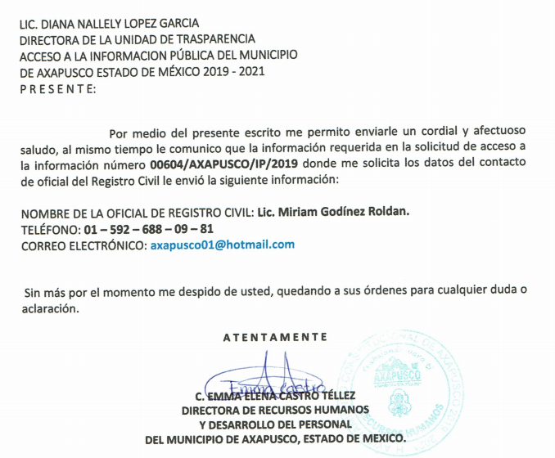  -Dirección electrónica:  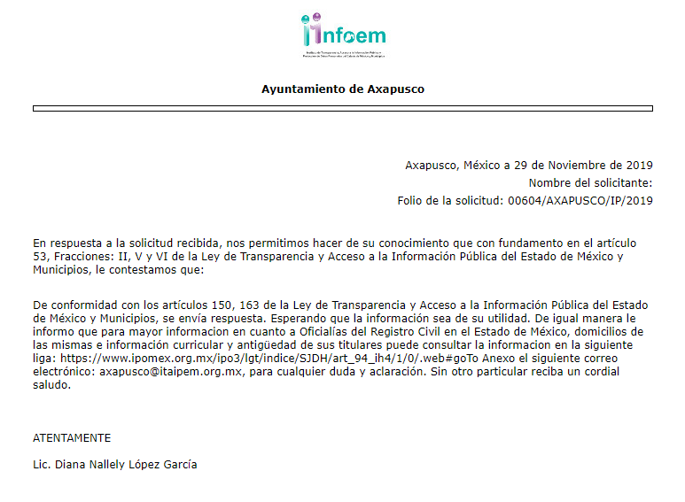 | Parcialmente

- Puntualizado lo anterior, resulta evidente para este resolutor que las razones o motivos de inconformidad aducidos por el particular resultan fundados, en razón de que en efecto: a) únicamente se refieren los datos de contacto de un oficial del registro civil; y b) la dirección electrónica referida enlaza al Portal de Información Pública de Oficio Mexiquense de la Secretaría de Justicia y Derechos Humanos del Estado de México en la cual se contienen los datos de las oficial “Oficialías del Registro Civil en el Estado de México, domicilios de las mismas e información curricular y antigüedad de sus titulares” no obstante no se refiere el número de oficiales del en el Ayuntamiento de Axapusco.

- Así las cosas, uno de los objetivos con los que cuenta la Ley de Transparencia y Acceso a la Información pública del Estado de México y Municipios, es el garantizar a toda persona el derecho de acceso a la información pública, mediante los procedimientos establecidos de forma sencilla, expedita, oportuna y gratuita, y con ello contribuir a la mejora de procedimientos y mecanismos que permitan transparentar la gestión pública y mejora la toma de decisiones, a través de la difusión de la información que obra en poder de los Sujetos Obligados.
- Luego entonces el artículo 18 de dicha Ley refiere que los Sujetos Obligados tienen el ineludible compromiso de documentar todos los actos que deriven de sus atribuciones, funciones y competencias considerando desde su origen la eventual publicidad de la información como a continuación se observa:

Artículo 18. Los sujetos obligados deberán documentar todo acto que derive del ejercicio de sus facultades, competencias o funciones, considerando desde su origen la eventual publicidad y reutilización de la información que generen.
- Así, por otro lado de acuerdo a la multicitada Ley de Transparencia vigente en la entidad, se entiende que la información pública es toda aquella que sea generada, obtenida, adquirida, transformada, administrada o en posesión de los SUJETOS OBLIGADOS, misma que debe ser accesible de manera permanente a cualquier persona, siempre privilegiando el principio de máxima publicidad, como se prevé su artículo 4, segundo párrafo:

“Artículo 4. (…)

Toda la información generada, obtenida, adquirida, transformada, administrada o en posesión de los sujetos obligados es pública y accesible de manera permanente a cualquier persona, en los términos y condiciones que se establezcan en los tratados internacionales de los que el Estado mexicano sea parte, en la Ley General, la presente Ley y demás disposiciones de la materia, privilegiando el principio de máxima publicidad de la información. Solo podrá ser clasificada excepcionalmente como reservada temporalmente por razones de interés público, en los términos de las causas legítimas y estrictamente necesarias previstas por esta Ley.”

(…)

(Énfasis añadido)

- En ese sentido, no debe de pasar de vista para el SUJETO OBLIGADO que el principio fundamental del acceso a la información pública, es la máxima publicidad, el cual encuentra reconocimiento legal conforme a lo dispuesto en la Constitución Política de los Estados Unidos Mexicanos, la Ley General de Transparencia y Acceso a la Información Pública, la constitución Política del Estado Libre y Soberano de México y los tratados internaciones de la materia en los que México sea parte; lo anterior de conformidad con el artículo 8 de la Ley de Transparencia y Acceso a la Información Pública del Estado de México y Municipios:

“Artículo 8. El derecho de acceso a la información o la clasificación de la información se interpretarán conforme a los principios establecidos en la Constitución Federal, los tratados internacionales de los que el Estado mexicano sea parte, la Ley General, la Constitución Local y la presente Ley.

En la aplicación e interpretación de la presente Ley deberá prevalecer el principio de máxima publicidad, conforme a lo dispuesto en la Constitución Federal, en los tratados internacionales de los que el Estado mexicano sea parte, la Ley General, la Constitución Local, así como en las resoluciones y sentencias vinculantes que emitan los órganos nacionales e internacionales especializados, favoreciendo en todo tiempo a las personas la protección más amplia, atendiendo al principio pro persona.

Para el caso de la interpretación se podrá tomar en cuenta los criterios, determinaciones y opiniones de los organismos nacionales e internacionales, en materia de transparencia y el derecho de acceso a la información.”

(Énfasis añadido)

- Por otra parte, toda la información generada, recopilada, administrada, procesada, archivada o conservada por los sujetos obligadas, deberá ser entregada en solicitudes de información en el estado en que se encuentre, de conformidad con lo que establecen los artículos 12 y 160 de la Ley de la Materia:

Artículo 12. Quienes generen, recopilen, administren, manejen, procesen, archiven o conserven información pública serán responsables de la misma en los términos de las disposiciones jurídicas aplicables.

Los sujetos obligados sólo proporcionarán la información pública que se les requiera y que obre en sus archivos y en el estado en que ésta se encuentre. La obligación de proporcionar información no comprende el procesamiento de la misma, ni el presentarla conforme al interés del solicitante; no estarán obligados a generarla, resumirla, efectuar cálculos o practicar investigaciones.

Artículo 160. Los sujetos obligados deberán otorgar acceso a los documentos que se encuentren en sus archivos o que estén obligados a documentar de acuerdo con sus facultades, competencias o funciones en el formato que el solicitante manifieste, de entre aquellos formatos existentes, conforme a las características físicas de la información o del lugar donde se encuentre así lo permita.

En caso que la información solicitada consista en bases de datos se deberá privilegiar la entrega de la misma en formatos abiertos.

- En ese tenor la Ley de Transparencia, prevé en su artículo 23 fracción IV que son Sujetos Obligados a transparentar, permitir el acceso a su información, así como proteger los datos que obren en su poder:
IV.- Los ayuntamientos y las dependencias, organismos, órganos y entidades de la administración municipal;
- Puntualizado lo anterior, el SUJETO OBLIGADO mediante respuesta realiza entrega de los datos de contacto de la oficial de registro civil, no obstante, no refiere la existencia de más oficiales del registro civil, por lo que de conformidad con el artículo 35 del Bando Municipal de Axapusco del año 2019, la administración pública centralizada se integrará de la siguiente forma:

“ARTÍCULO 35. La Administración Pública Centralizada se integra por las siguientes dependencias:
I. Secretaría del Ayuntamiento;
II. Tesorería municipal;
III. Dirección de Obras Públicas;
IV. Dirección de Desarrollo Económico, Comercial y Metropolitano; V. Contraloría; VI. Coordinación General de Casas de Cultura;
VII. Dirección de Administración;
VIII. Dirección de Agua Potable, Alcantarillado, Saneamiento y Aguas Residuales; IX. Dirección de Catastro; X. Dirección de Comunicación Social;
XI. Dirección de Desarrollo Agropecuario;
XII. Dirección de Desarrollo Urbano;
XIII. Dirección de Desarrollo Social;
XIV. Dirección de Ecología;
XV. Dirección de Educación;
XVI. Dirección del Instituto de la Mujer;
XVII. Dirección del Instituto de la Juventud;
XVIII. Dirección de Limpia;
XIX. Dirección de Planeación;
XX. Dirección de Protección Civil y Bomberos;
XXI. Dirección de Recursos Humanos y Desarrollo de Personal;
XXII. Dirección de Salud
XXIII. Dirección de Seguridad Pública;
XXIV. Dirección de Transparencia;
XXV. Dirección de Turismo;
XXVI. Dirección General de Servicios Públicos;
XXVII. Dirección Jurídica
XXVIII. Oficial del Registro Civil;
XXIX. Oficialía Conciliadora y Calificadora”

- Consecuentemente, se refiere que el registro civil es la institución encargada de inscribir, registrar, autoriza, certifica, de publicidad y solemnidad a los actos y hechos relativos al estado civil de las personas a través de su titular y sus oficiales, como a continuación se observa:

“ARTÍCULO 109. El Registro Civil es la institución de carácter público y de interés social, mediante el cual el Estado, a través del titular y sus oficiales investidos de fe pública, inscribe, registra, autoriza, certifica, da publicidad y solemnidad a los actos y hechos relativos al estado civil de las personas y expide las actas relativas al nacimiento, reconocimiento de hijos, adopción, matrimonio, divorcio y defunción, asimismo, inscribe las resoluciones que la Ley autoriza, en la forma y términos que establezca su Reglamento.” (Sic)

- Es en ese sentido que para este Órgano Garante no queda atendido de forma íntegra el derecho de acceso a la información del particular, debido a que no se refiere con precisión el número de oficiales del registro civil, la Ley de Transparencia Estatal señala que es una obligación de transparencia común de todos los Sujetos Obligado poner a disposición del público de forma sencilla, precisa y entendible la información relativa al directorio de los servidores públicos, como a continuación se observa:
“Artículo 92. Los sujetos obligados deberán poner a disposición del público de manera permanente y actualizada de forma sencilla, precisa y entendible, en los respectivos medios electrónicos, de acuerdo con sus facultades, atribuciones, funciones u objeto social, según corresponda, la información, por lo menos, de los temas, documentos y políticas que a continuación se señalan:
(…)
VII. El directorio de todos los servidores públicos, a partir del nivel de jefe de departamento o su equivalente o de menor nivel, cuando se brinde atención al público, manejen o apliquen recursos públicos, realicen actos de autoridad o presten servicios profesionales bajo el régimen de confianza u honorarios y personal de base.

El directorio deberá incluir, al menos el nombre, cargo o nombramiento oficial asignado, nivel del puesto en la estructura orgánica, fecha de alta en el cargo, número telefónico, domicilio para recibir correspondencia y dirección de correo electrónico oficiales, datos que deberán señalarse de forma independiente por dependencia y entidad pública de cada sujeto obligado;”
(…)
(Énfasis añadido)

- Expuesto lo anterior, los Lineamientos Técnicos Generales para la Publicación, Homologación y Estandarización de la Información de las Obligaciones Establecidas en el Título Quinto y en la Fracción IV del Artículo 31 de la Ley General De Transparencia y Acceso A La Información Pública, que Deben de Difundir los Sujetos Obligados en los Portales de Internet y en la Plataforma Nacional de Transparencia, de aplicación para los Sujetos Obligados de todo el país en sus diferentes ámbitos federal, estatal y municipal, tienen el propósito de definir los formatos que se usarán para publicar la información prescrita en el artículo 70 de la Ley General y el artículo 92 de la Ley Estatal de Transparencia, como a continuación se observa:

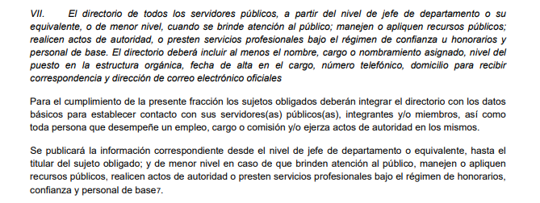
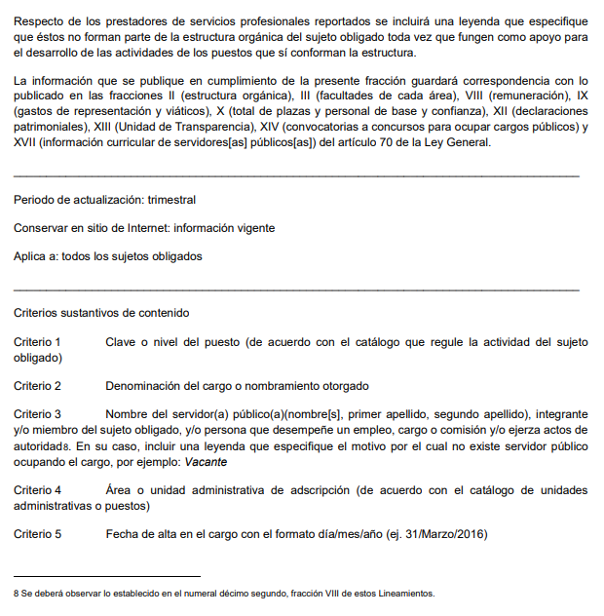

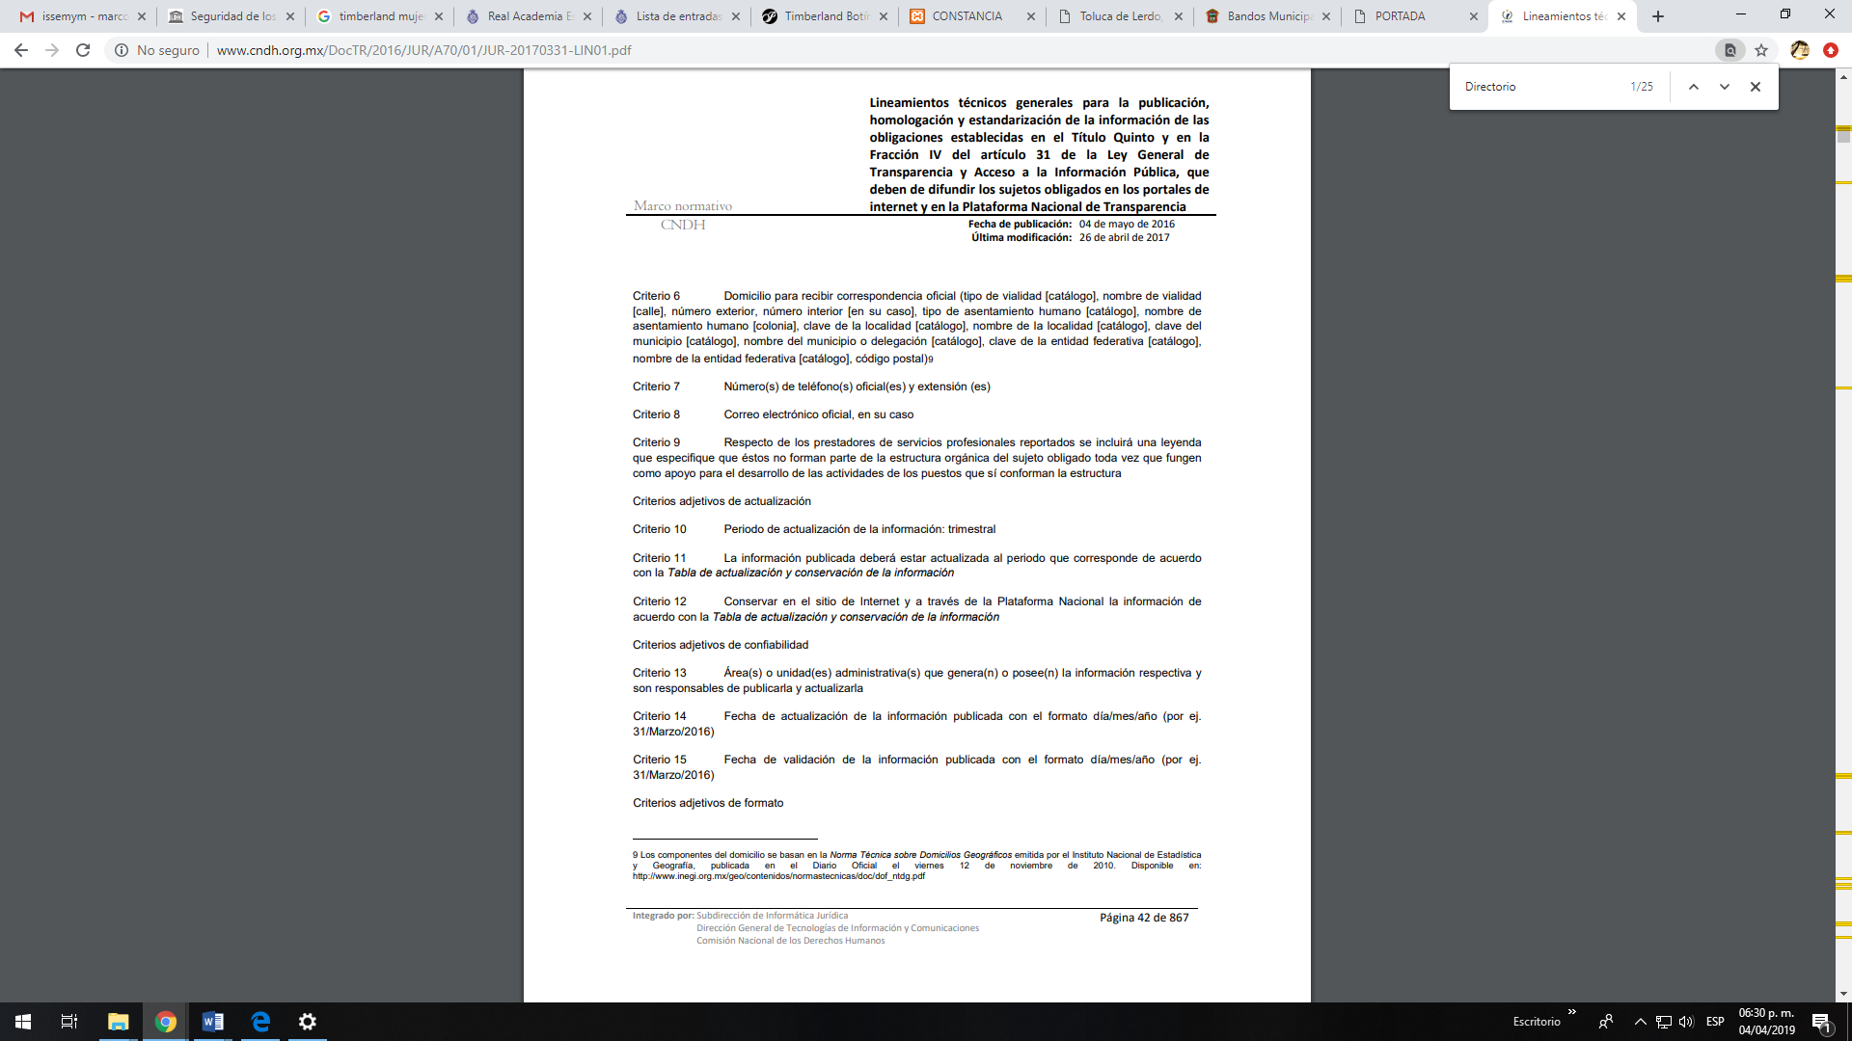

- De lo anterior se colige que la información entregada no atiende el su totalidad el derecho accionado por el particular, sirviendo de apoyo a lo anterior por analogía, el criterio 02-17 emitido por el ahora Instituto Nacional de Transparencia, Acceso a la Información y Protección de Datos Personales, que a la letra dice:

“Congruencia y exhaustividad. Sus alcances para garantizar el derecho de acceso a la información. De conformidad con el artículo 3 de la Ley Federal de Procedimiento Administrativo, de aplicación supletoria a la Ley Federal de Transparencia y Acceso a la Información Pública, en términos de su artículo 7; todo acto administrativo debe cumplir con los principios de congruencia y exhaustividad. Para el efectivo ejercicio del derecho de acceso a la información, la congruencia implica que exista concordancia entre el requerimiento formulado por el particular y la respuesta proporcionada por el sujeto obligado; mientras que la exhaustividad significa que dicha respuesta se refiera expresamente a cada uno de los puntos solicitados. Por lo anterior, los sujetos obligados cumplirán con los principios de congruencia y exhaustividad, cuando las respuestas que emitan guarden una relación lógica con lo solicitado y atiendan de manera puntual y expresa, cada uno de los contenidos de información.
Resoluciones:
• RRA 0003/16. Comisión Nacional de las Zonas Áridas. 29 de junio de 2016. Por unanimidad. Comisionado Ponente Oscar Mauricio Guerra Ford.
• RRA 0100/16. Sindicato Nacional de Trabajadores de la Educación. 13 de julio de 2016. Por unanimidad. Comisionada Ponente. Areli Cano Guadiana.
• RRA 1419/16. Secretaría de Educación Pública. 14 de septiembre de 2016. Por unanimidad. Comisionado Ponente Rosendoevgueni Monterrey Chepov.”

- Luego entonces, en términos del artículo 179 fracción V de la Ley de Transparencia y Acceso a la Información Pública del Estado de México y Municipios, resultan parcialmente fundadas las razones o motivos de inconformidad hechos valer por la parte RECURRENTE en el recurso de revisión de mérito, el o los documentos donde conste o se aprecie el directorio actualizado a la fecha de la solicitud.

- Por lo anteriormente expuesto y fundado, este ÓRGANO GARANTE emite los siguientes:

R E S O L U T I V O S

PRIMERO. Resultan fundadas las razones o motivos de inconformidad hechos valer en el recurso de revisión 09773/INFOEM/IP/RR/2019, en términos del Considerando CUARTO de la presente resolución.
SEGUNDO. Se MODIFICA la respuesta emitida por el Ayuntamiento de Axapusco y se ORDENA entregar vía Sistema de Acceso a la Información Mexiquense (SAIMEX), el documento donde conste a la fecha de la solicitud de informaicón, la siguiente información:
- Datos de contacto de los oficiales del registro civil.
TERCERO. Notifíquese al Titular de la Unidad de Transparencia del SUJETO OBLIGADO, para que conforme a los artículos 186 último párrafo, 189 párrafo segundo y 199 de la Ley de Transparencia y Acceso a la Información Pública del Estado de México y Municipios, vigente, dé cumplimiento a lo ordenado dentro del plazo de diez días hábiles, debiendo rendir a este Instituto el informe de cumplimiento de la resolución en un plazo de tres días hábiles posteriores.
CUARTO. Notifíquese al Recurrente la presente resolución.
QUINTO. Se hace del conocimiento del Recurrente que, de conformidad con lo establecido en el artículo 196 de la Ley de Transparencia y Acceso a la Información Pública del Estado de México y Municipios, en caso de que considere que la resolución le cause algún perjuicio podrá impugnarla vía juicio de amparo en los términos de las leyes aplicables.
ASÍ LO RESUELVE, POR UNANIMIDAD DE VOTOS, EL PLENO DEL INSTITUTO DE TRANSPARENCIA, ACCESO A LA INFORMACIÓN PÚBLICA Y PROTECCIÓN DE DATOS PERSONALES DEL ESTADO DE MÉXICO Y MUNICIPIOS, CONFORMADO POR LOS COMISIONADOS ZULEMA MARTÍNEZ SÁNCHEZ; EVA ABAID YAPUR; JOSÉ GUADALUPE LUNA HERNÁNDEZ; JAVIER MARTÍNEZ CRUZ CON AUSENCIA JUSTIFICADA Y LUIS GUSTAVO PARRA NORIEGA; EN LA OCTAVA SESIÓN ORDINARIA CELEBRADA EL CINCO (05) DE MARZO DE DOS MIL VEINTE, ANTE EL SECRETARIO TÉCNICO DEL PLENO ALEXIS TAPIA RAMÍREZ.

Zulema Martínez Sánchez
Comisionada Presidenta
(Rúbrica)
Eva Abaid Yapur  Comisionada  (Rúbrica) | José Guadalupe Luna Hernández  Comisionado  (Rúbrica)
Javier Martínez Cruz  Comisionado  (Ausencia Justificada) | Luis Gustavo Parra Noriega  Comisionado  (Rúbrica)
Alexis Tapia Ramírez
Secretario Técnico del Pleno
(Rúbrica)

Esta hoja corresponde a la resolución del cinco de marzo de dos mil veinte en el recurso de revisión 09773/INFOEM/IP/RR/2019.

Para garantizar el Derecho de Acceso a la Información Pública en recursos de revisión en los que la solicitud inicial, el acto impugnado o los motivos de inconformidad son abundantes o complejos, el órgano garante puede adoptar instrumentos de exposición que sistematicen todos los elementos. Criterio utilizado en las resoluciones 01863/INFOEM/IP/RR/2015, 00048/INFOEM/IP/RR/2016 y acumulados

